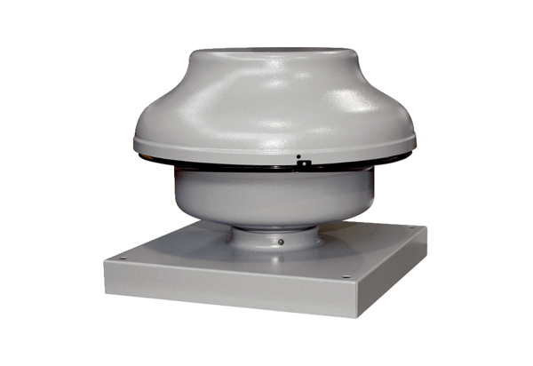Radial-Dachventilator EHD 15 ECVerpackungseinheit: 1 StückSortiment: E
Artikelnummer: 0073.0561Hersteller: MAICO

